Программа реабилитации несовершеннолетних клуба

Зав. отделением профилактики
Чертова Н.В.
Возраст:7-16 лет
Срок реализации: 1 год
Периодичность занятий:2 раза в неделю
Цель программы: Создание условий для профилактики безнадзорности и правонарушений, через вовлечение несовершеннолетних в активную досуговую деятельность.
Задачи:
1. Организация досуга несовершеннолетних;
2. Осуществление формирования позитивного опыта социального поведения, навыков общения и взаимодействия с окружающими людьми;
3. Профилактика правонарушений среди несовершеннолетних
4. Формирование законопослушного поведения и основ правовой культуры;
5. Развитие творческих способностей;
6. Формирование установок на здоровый образ жизни.
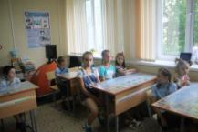

Планируемые результаты
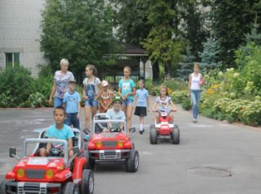
- Сформировано адекватное представление о своих правах и обязанностях;
- Приобретена уверенность в себе и своих способностях;
- Сформированы установки на здоровый образ жизни;
- Сформировано позитивное социальное поведение, жизненные установки;
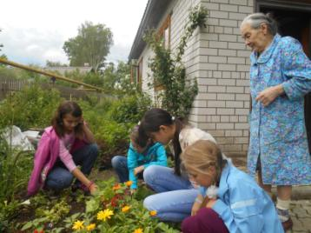
- Развиты навыки социального

взаимодействия с окружающими;
- Повышен уровень развития творческих способностей;
- Овладение знаниями о правнораушениях и ответственности за них;

